Pascua judía - Pésaj
Cuando Jesús entró a caballo en Jerusalén el Domingo de Ramos, sus discípulos y él se dirigían a celebrar la Pascual judía, Pésaj. El Pésaj es la Pascua de los judíos, y conmemora la época en que los israelitas fueron esclavizados por el Faraón de Egipto.

La historia de Moisés
En el primer libro de Moisés, en el Antiguo Testamento de la Biblia, podemos leer que los israelitas fueron bien acogidos en Egipto. Sin embargo, después de muchos años, el Faraón que gobernaba en Egipto estaba preocupado porque había demasiados israelitas allí. Por eso, los israelitas fueron esclavizados y el Faraón ordenó matar a todos los niños varones que nacieran. La madre de Moisés no quería que mataran a su hijo. Así que lo puso en una cesta y la dejó en el río Nilo. Ella tenía la esperanza de que alguien lo encontrara y cuidara bien de él. Fue la hija del Faraón quien encontró a Moisés en la cesta en el río. Ella cuidó bien de Moisés. De esta forma, Moisés se crio en la familia del Faraón.
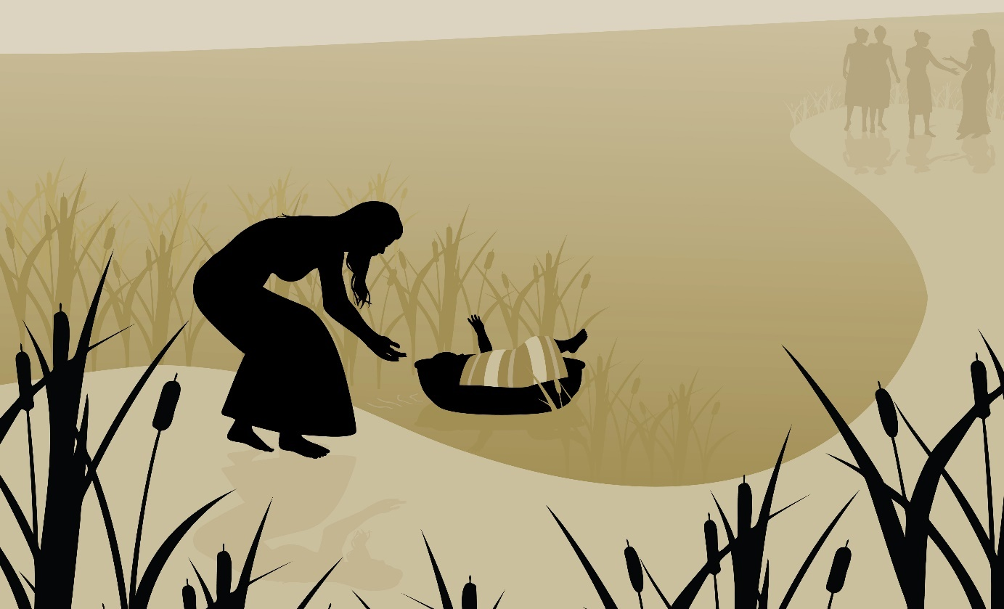
Moisés es dejado en una canasta. Ilustración: Adobe Stock

Cuando Moisés creció, Dios se le apareció en una zarza ardiente. Dios le dijo que debía ayudar a los esclavos en Egipto y que, en realidad, él era israelita. Su pueblo sufría bajo la esclavitud del hombre al que él ahora llamaba padre. Dios le dijo a Moisés que debía pedirle al Faraón que liberase a los esclavos. Moisés debía guiar a los israelitas fuera de Egipto hacia la tierra de Canaán.

Las diez plagas y la primera Pascua
Moisés fue a pedirle al Faraón que liberase a los israelitas, pero el Faraón se negó. Entonces, Dios envió diez plagas sobre Egipto, entre ellas la peste, las tinieblas y las langostas. Finalmente, vino la peor de todas las plagas: un ángel del Señor fue por las calles de la ciudad matando a todos los primogénitos de cada familia.
Los israelitas habían sido previamente avisados por Dios a través de Moisés. Ellos debían salvarse del ángel de la muerte sacrificando un cordero y untando su sangre en los marcos de las puertas. El ángel pasó de largo por las casas donde había sangre en el marco de la puerta, pero entró en las otras casas. Para detener esta décima plaga, el Faraón tuvo que permitir a los israelitas salir de Egipto.
Este acontecimiento es la base de la Pascua judía.
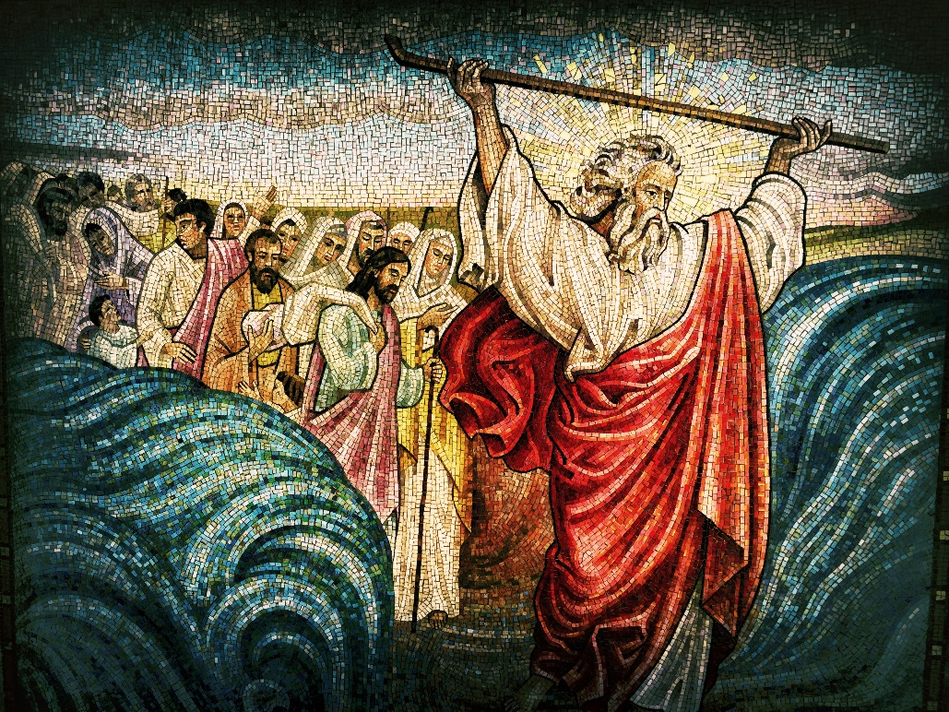
El éxodo de Egipto. Ilustración: Adobe Stock

¿Cómo celebran los judíos la Pascua?
En la primera noche del Pésaj, la Pascua judía, los judíos comen una comida llamada Séder. La comida es para recordar a los judíos el éxodo de Egipto. La comida comienza con la bendición del vino. El plato del séder es un plato con varios platos pequeños que tienen un significado y sentido especial. Al comienzo de la comida, los judíos encienden una vela, a la que llaman la vela del sabbat.

El plato del séder
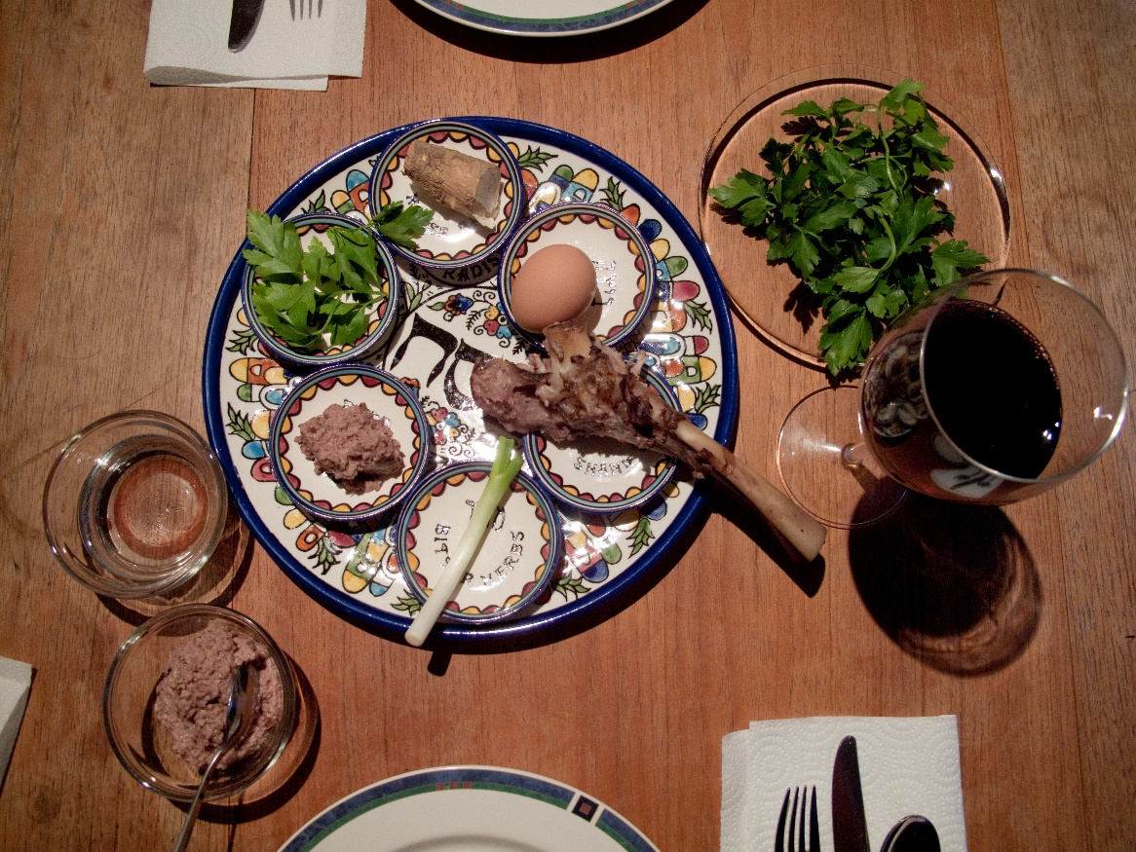
Fotografía: Pxhere, Robert Couse-Baker
- La matzá es un pan ácimo, es decir, un pan sin levadura, plano. Cuando los judíos tuvieron que huir de Egipto no tuvieron tiempo de que el pan fermentase antes de hornearlo.
- El jaroset es una mezcla con manzana, vino y nueces que recuerda la composición de los ladrillos que usaban los judíos, siendo esclavos, para las construcciones egipcias.
- El zeroa es un hueso de pierna de cordero, ala de pollo o cuello de pollo. Se supone que esta comida es un símbolo del cordero sacrificado que, según el Libro del Éxodo, los judíos debían sacrificar y comer justo antes de escapar de Egipto.
- El jazaret son hierbas amargas o lechuga que rememoran los amargos recuerdos de Egipto.
- El beitza es un huevo duro que simboliza la ofrenda sagrada que, además de la ofrenda del Pésaj, se llevaba al templo.
- La karpas es perejil sumergido en agua salada, de tal manera que el agua parezca lágrimas. Esto recuerda las lágrimas que derramaron los judíos cuando eran esclavos en Egipto.
- El agua salada simboliza las lágrimas de los judíos en las que se sumergen el perejil y el huevo.
La secuencia de eventos de la noche del séder está escrita en un libro llamado Haggadá. La Haggadá contiene, entre otras cosas, la historia de la esclavitud, la salida de los judíos de Egipto, historias y explicaciones de cómo se debe llevar a cabo el séder.
La celebración de la comida del séder es a la vez sombría y alegre. Deben recordar los malos tiempos en Egipto, pero también alegrarse de que los judíos pudieran escapar de la esclavitud.

